**堂街镇人大：“九九重阳节 深深敬老情”-一堂街镇举行退休老干部重阳节茶话会**

桑榆未晚霞满天，人间最重是晚晴。10月23日上午，正值重阳节，在这充满温情的日子里，堂街镇十余名退休老干部、老支书与领导班子欢聚一堂，以茶话会的形式庆祝节日的到来。

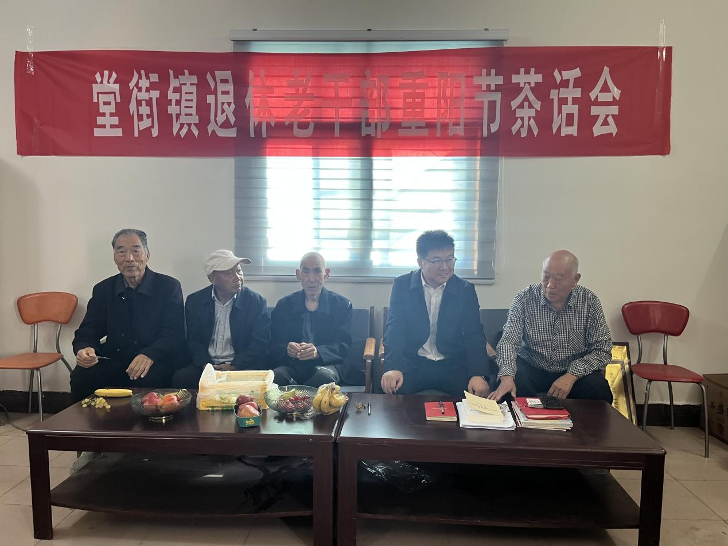

在茶话会上，县十六届人大代表、堂街镇党委副书记、镇长李艳飞代表党委、政府对退休老干部、老支书致以节日问候，感激他们过去勤勤恳恳、无私奉献的工作，同时，向老干部们发放健康体检卡，提醒老干部们注意合理饮食、加强锻炼，增强关注健康的自我保护意识。

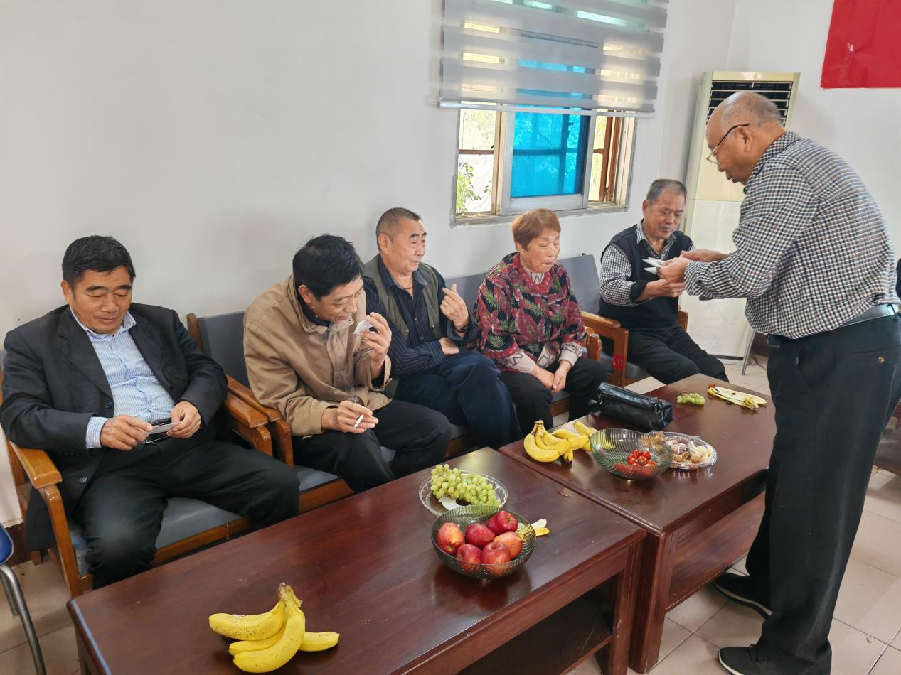

随后，李艳飞向老同志们介绍了当前堂街镇烟叶收购、三秋生产、乡村振兴等重点工作情况，老干部们纷纷为堂街发展出谋划策，共话堂街事业不老的情结。

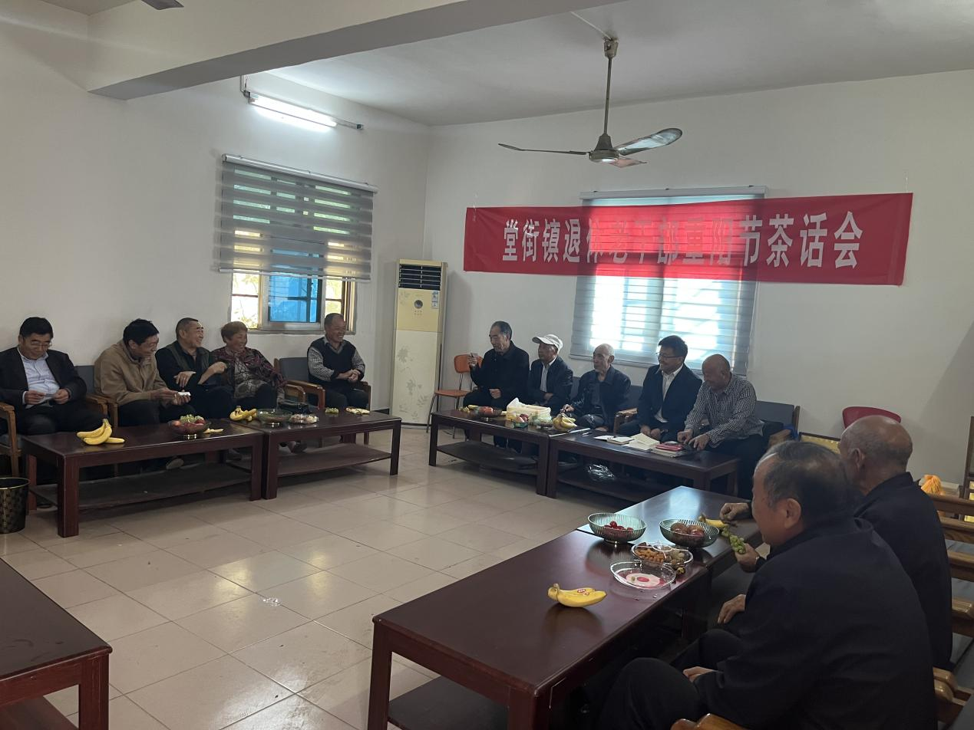

李艳飞指出，重阳节是中华民族传统的敬老节日，有深厚的文化底蕴和广泛的社会影响力，堂街镇要以开展“重阳节茶话会”为契机，大力弘扬和传承传统敬老文化，增强全镇敬老爱老意识，在全镇广泛形成尊老、敬老、爱老、助老的良好氛围。